**IHM - CityLive**

1. Définition du Persona
   1. Identité

Nom : Charles-Édouard Dupont

Âge : 25 ans

Profession : Routier

Niveau en informatique : Bonne connaissance en bureautique, a les bases en navigation web et réseaux sociaux. Utilisateur de smartphone

* 1. Caractéristiques

Se déplace beaucoup, fait preuve de curiosité

* 1. Objectifs

Envie de découvrir ce qui l’entoure et rapidement (car il y reste peu longtemps) ainsi que se tenir au courant de ce qu’il se passe en temps réel

* 1. Scénarios
* En déplacement dans une nouvelle ville, il souhaite se tenir au

Courant de ce qu’il s’y passe au préalable ou en temps réel

* Consultation sur son smartphone
* Prise de décision en fonction de la météo annoncée

1. Analyse des besoins via des entretiens
   1. Supports proposés

Maquette papier expliquant les différents modules

* 1. Questionnaire

Voici le lien vers [le questionnaire](https://docs.google.com/forms/d/e/1FAIpQLSc8AbmUml_koDWEomPFtcaEmSfrx9xd50fLCun1QEZsq2mHGw/viewform)

Si besoin des photos de celui-ci se trouve en annexe

* 1. Maquettes

Voir annexe

1. Annexes

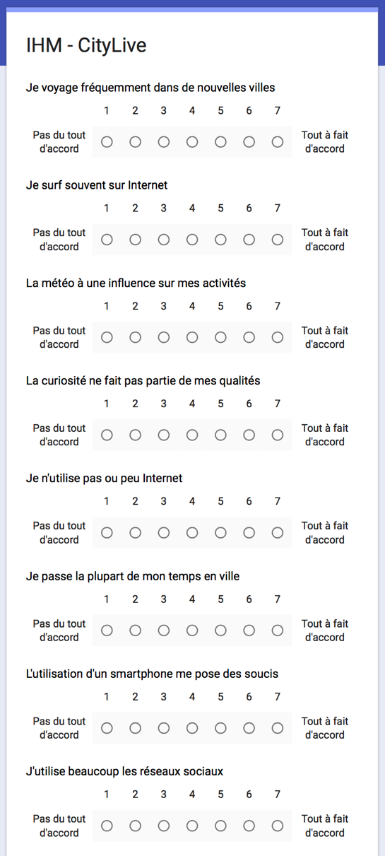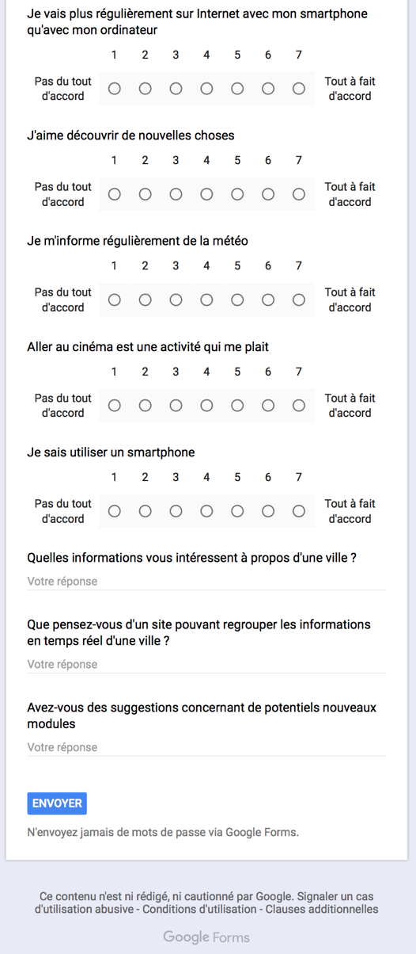Questionnaire :

Maquette :